Projeto de Lei nº 29/2018

Dispõe sobre abertura de Crédito Adicional Especial

Gisele Tonchis, Prefeita Municipal de Lourdes, Comarca de Buritama, Estado de São Paulo.

Faz saber que a Câmara Municipal de Lourdes aprovou e ela sanciona e promulga a seguinte lei:

Art. 1º - Fica aberto na contadoria municipal, um crédito adicional especial na importância de até R$ 150.000,00 (cento e cinquenta mil reais), visando o recapeamento asfáltico do Conjunto Habitacional Francisco Merlini “ LOURDES D”.

Art. 2º - O crédito aberto pelo artigo anterior será coberto com recursos provenientes do Excesso de Arrecadação da Fonte 2 – Recursos do Estado – Secretaria da Casa Civil.

Art. 3º - Esta lei entrará em vigor na data de sua publicação, revogadas as disposições em contrário.

Lourdes-SP, 19 de março de 2018
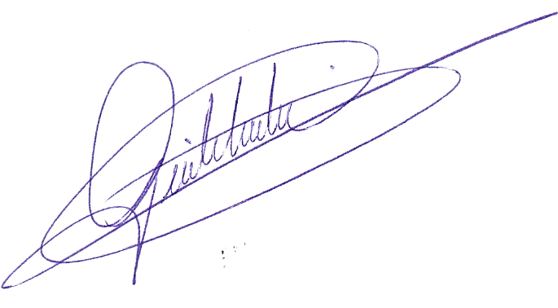

Gisele Tonchis

